Proyecto intermodular de Prometeo

Fundamentos de la computación en la nube

Ismael Medardo Torres Becerra
Noa Maximilian Tóth-Égetö
ÍNDICE
Introducción 1
1. Elección de Proveedor Cloud 2
1.1. Justificación de la Selección 2
1.2. Ventajas Competitivas para el Proyecto 2
1.3. Comparativa de Proveedores Cloud 3
1.4. Valoración 4
i. AWS (Opción Elegida) 4
ii. Microsoft Azure 4
iii. Google Cloud (GCP) 4
1.5. Conclusión de la Investigación 4
2. Arquitectura Cloud//Esquema 5
2.1. Diseño de Red y Conectividad 6
2.2. Seguridad y Almacenamiento 6
2.3. Resumen de Servicios AWS 6
3. Servidor Cloud Utilidad 6
3.1. Cómputo y Hosting 6
3.2. Almacenamiento y Bases de Datos 6
3.3. Conectividad y Acceso 6
4. Estimación de Costos 7
4.1. Desglose Mensual Aproximado 7
4.2. Valoración de Costes 7
5. Conclusión 8

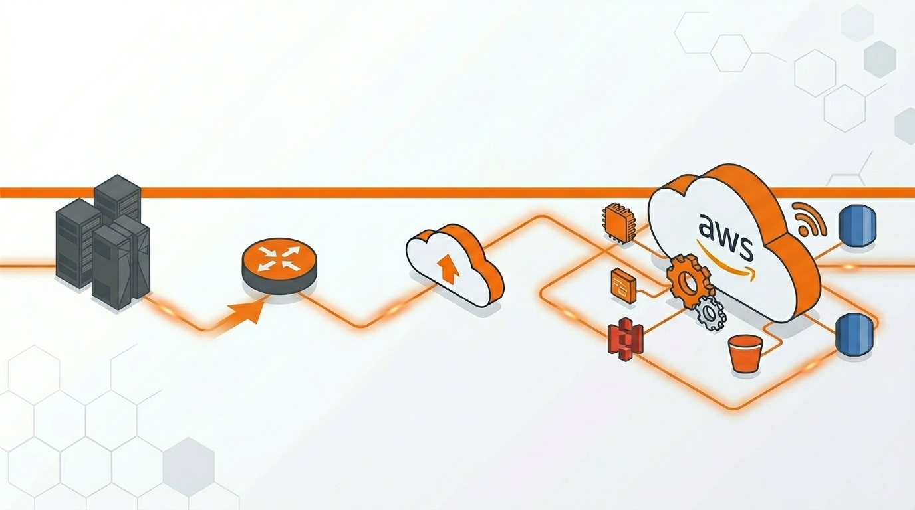
Introducción

Este documento presenta el diseño de una arquitectura cloud profesional para el Proyecto Intermodular, cumpliendo con el objetivo de analizar y proponer una solución en la nube funcional y eficiente.
Se ha seleccionado a Amazon Web Services (AWS) como proveedor para realizar la transición de la infraestructura física local a un modelo de Infraestructura como Servicio (IaaS). El informe detalla la elección del proveedor, el esquema de red propuesto, los servicios específicos de cómputo y almacenamiento, y una estimación de costes operativos para garantizar la viabilidad del sistema en un entorno profesional.

Elección de Proveedor Cloud
Tras analizar las necesidades de la infraestructura actual —que cuenta con servidores Ubuntu, segmentación por VLANs y servicios de almacenamiento— se ha seleccionado Amazon Web Services (AWS) como el proveedor para el despliegue del proyecto.

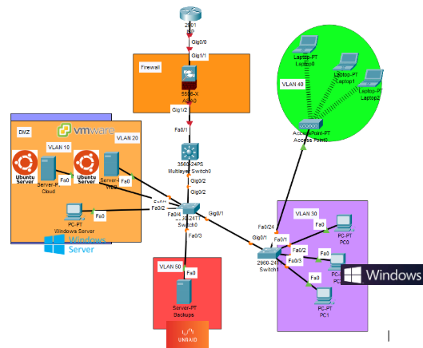
En esta imagen podemos ver la infraestructura que vamos a utilizar para AWS.

Justificación de la Selección
AWS es la plataforma de computación en la nube más adoptada a nivel mundial, lo que garantiza una comunidad amplia y documentación exhaustiva para la resolución de problemas técnicos. La elección se basa en su capacidad para replicar con precisión el entorno local actual mediante servicios gestionados que reducen la carga de mantenimiento de hardware.

Ventajas Competitivas para el Proyecto
Se han identificado tres pilares fundamentales donde AWS aporta un valor diferencial frente a la infraestructura física:
- Escalabilidad Elástica: A diferencia de los servidores físicos limitados por su hardware, AWS permite ajustar la capacidad de cómputo de los servidores Ubuntu y Windows de forma automática mediante Auto Scaling, respondiendo a picos de tráfico en tiempo real.
- Seguridad y Aislamiento de Red: AWS permite sustituir dispositivos físicos (como el Firewall ASA y los Switches de la imagen) por Security Groups y Network ACLs. Esto permite definir reglas de tráfico a nivel de instancia y de subred, mejorando la seguridad perimetral de la arquitectura.
- Optimización de Costes (Capa Gratuita): El programa AWS Free Tier permite ejecutar instancias micro de servidores y bases de datos sin coste durante los primeros 12 meses, lo que facilita el desarrollo y las pruebas del proyecto intermodular sin inversión inicial.
- Alta Disponibilidad: La infraestructura física es vulnerable a fallos locales; AWS ofrece un despliegue en múltiples Zonas de Disponibilidad, garantizando que el servicio permanezca activo incluso ante fallos en un centro de datos específico.

Comparativa de Proveedores Cloud
Característica | Amazon Web Services (AWS) | Microsoft Azure | Google Cloud (GCP)
Cuota de Mercado | Líder indiscutible con la infraestructura más madura. | Segundo lugar, muy fuerte en entornos corporativos. | Tercer lugar, especializado en Data e IA.
Servicios (Cómputo) | EC2 (Máxima variedad de instancias). | Azure VMs (Ideal si usas licencias Windows). | Compute Engine (Facturación por segundo).
Almacenamiento | S3 (El estándar de la industria). | Blob Storage. | Cloud Storage.
Bases de Datos | RDS (Soporta múltiples motores). | Azure SQL (Optimizado para SQL Server). | Cloud SQL.
Capa Gratuita | Muy amplia (12 meses + siempre gratuitos). | Crédito inicial + servicios gratuitos. | Crédito inicial alto ($300).

Valoración

AWS (Opción Elegida)
- Fortaleza: Es el proveedor con mayor ecosistema de herramientas. Para tu diseño, que incluye servidores Ubuntu, Windows y backups (Unraid), AWS ofrece la transición más fluida gracias a su madurez en VPC (redes virtuales).
- Integración: Sus servicios están diseñados para trabajar juntos de forma nativa, facilitando la conexión entre tus servidores de aplicación y la base de datos gestionada.

Microsoft Azure
- Fortaleza: Si tu proyecto dependiera exclusivamente de tecnologías Microsoft (Active Directory, .NET), Azure sería un competidor fuerte.
- Debilidad: Para entornos híbridos con alta carga de Linux (como tus servidores Ubuntu), AWS suele ofrecer un rendimiento y una flexibilidad de configuración superior.

Google Cloud (GCP)
- Fortaleza: Excelente para proyectos de Big Data y contenedores (Kubernetes). Sus precios suelen ser muy competitivos y fáciles de entender.
- Debilidad: Su catálogo de servicios es menos extenso que el de AWS, lo que podría limitar el crecimiento si decides añadir infraestructuras más complejas en el futuro.

Conclusión de la Investigación
Tras investigar los tres proveedores , se ha optado por AWS debido a que su capacidad de investigación de soluciones es mayor. Ofrece un equilibrio perfecto entre coste, seguridad y flexibilidad para manejar las actuales máquinas virtuales.

Arquitectura Cloud//Esquema
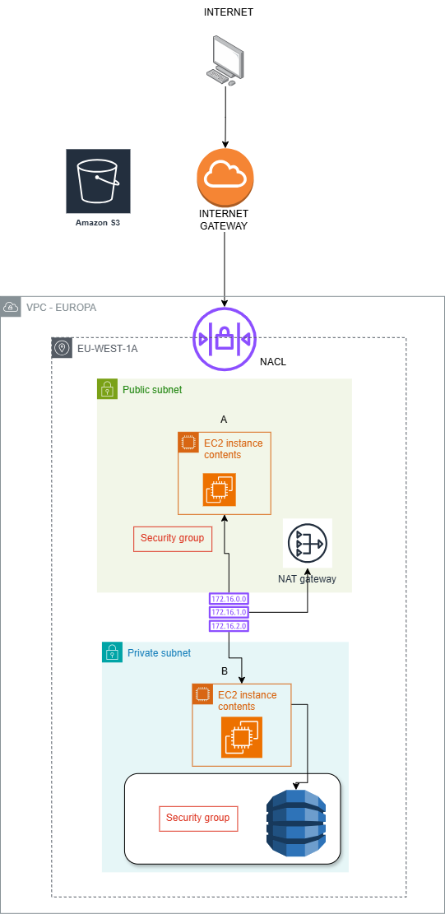
Este es el Diagrama de nuestra infraestructura Cloud mediante AWS
La arquitectura diseñada para este proyecto se basa en una infraestructura como servicio (IaaS) dentro de la región de AWS Europa (Frankfurt), utilizando una VPC (Virtual Private Cloud) para segmentar los recursos de forma lógica y segura.

Diseño de Red y Conectividad
Se ha diseñado una VPC en la región Europa que utiliza una Subred Pública para el servidor Web (EC2) y una Subred Privada para proteger la base de datos y los servicios internos. El acceso desde el exterior se gestiona mediante un Internet Gateway, mientras que un NAT Gateway permite que la zona privada tenga salida segura para actualizaciones.

Seguridad y Almacenamiento
La seguridad física se sustituye por un modelo lógico de NACL (nivel subred) y Security Groups (nivel instancia), permitiendo solo el tráfico estrictamente necesario. Para el respaldo de datos, se integra Amazon S3, que actúa como el repositorio de backups escalable y de alta disponibilidad del sistema.

Resumen de Servicios AWS
    - Cómputo y Red: Instancias EC2 para servidores y VPC para la segmentación de red.
    - Datos y Backup: Amazon RDS para la base de datos gestionada y Amazon S3 para el almacenamiento de archivos.
    - Gestión: Route 53 para la resolución de nombres DNS y acceso de usuarios.

Servidor Cloud Utilidad
Para este proyecto se han seleccionado los siguientes servicios de AWS, priorizando la eficiencia y el aprovechamiento de la capa gratuita:

Cómputo y Hosting
- Amazon EC2 (Elastic Compute Cloud): Instancias virtuales que ejecutan los servidores Ubuntu y Windows Server de la infraestructura original.
- VPC (Virtual Private Cloud): Define el entorno de red aislado, subredes y tablas de enrutamiento.

Almacenamiento y Bases de Datos
- Amazon RDS (Relational Database Service): Servicio de base de datos gestionada que garantiza alta disponibilidad y copias de seguridad automáticas.
- Amazon S3 (Simple Storage Service): Repositorio de almacenamiento de objetos utilizado para el alojamiento de archivos estáticos y backups del sistema.

Conectividad y Acceso
- Amazon Route 53: Servicio de DNS escalable que traduce los nombres de dominio en direcciones IP para el acceso de los usuarios.
- Gateways (Internet & NAT): El Internet Gateway permite la entrada de usuarios, mientras que el NAT Gateway asegura la salida de tráfico desde la subred privada.

Estimación de Costos
Esta estimación contempla el uso de recursos para un entorno de desarrollo profesional basado en la arquitectura propuesta.

Desglose Mensual Aproximado

Servicio AWS | Recurso Estimado | Coste Mensual (USD) | Nivel Gratuito (Free Tier)
Amazon EC2 | 2 instancias t3.micro (750h) | $18.50 | Sí (12 meses gratis)
Amazon RDS | db.t3.micro (Single AZ) | $15.20 | Sí (12 meses gratis)
Amazon S3 | 20 GB Almacenamiento + Transferencia | $0.50 | Sí (5 GB gratis)
Route 53 | 1 Zona hospedada (DNS) | $0.50 | No
NAT Gateway | 1 instancia (mantenimiento de red) | $32.00 | No
Total Estimado |  | $66.70 / mes

Valoración de Costes
    - Uso del Free Tier: Durante el primer año, el coste real se reduciría drásticamente a unos $33.00 USD mensuales, ya que las instancias EC2 y la base de datos RDS entran dentro del nivel gratuito.
    - Optimización: Para reducir costes en un proyecto real, se podría prescindir del NAT Gateway si las actualizaciones se gestionan puntualmente, bajando el coste fijo a casi $1.00 USD durante el periodo de capa gratuita.
    - Conclusión: La infraestructura es económicamente viable para una fase de desarrollo y escalable según las necesidades del proyecto.

Conclusión
La transición de la infraestructura física diseñada originalmente hacia un entorno en la nube con Amazon Web Services (AWS) representa un salto cualitativo en la gestión del proyecto. Mientras que el modelo físico depende de hardware limitado y mantenimiento manual, la arquitectura cloud propuesta aporta:
- Eficiencia Operativa: Se eliminan las tareas de mantenimiento de servidores y firewalls físicos, delegando la disponibilidad en servicios gestionados como Amazon RDS y EC2.
- Seguridad Avanzada: La segmentación mediante VPC, subredes privadas y Security Groups ofrece un control de tráfico mucho más granular y robusto que un firewall tradicional.
- Viabilidad Económica: El análisis de costes demuestra que, mediante el aprovechamiento del AWS Free Tier, es posible mantener una infraestructura profesional con una inversión mínima durante la fase de desarrollo.
En definitiva, la propuesta no solo cumple con los requisitos técnicos del módulo, sino que garantiza un sistema escalable, seguro y preparado para un entorno de producción real.

